**МІНІСТЕРСТВО ОСВІТИ І НАУКИ УКРАЇНИ**

Національний університет “Львівська політехніка”

Інститут комп’ютерних наук та інформаційних технологій

**Кафедра САП**



**Звіт**

**до лабораторної роботи №5**

з дисципліни: “Управління ІТ-проектами”

**на тему:**

**“ШАБЛОН ПРОЕКТУВАННЯ MVC”**

Виконала студентка групи КН-408  
КИЧУК О. О.

Прийняв асистент

ШПАКОВИЧ І. М.

ЛЬВІВ – 2023

**Мета роботи:** Ознайомитися із шаблоном проектування MVC (Model-view-controller) та способами його застосування у розробці програмного забезпечення, а також навчитись використовувати даний шаблон на практиці.

**Варіант - 3:** Використовуючи шаблон проектування MVC написати програму для малювання прямих ліній різної товщини і кольору. Реалізувати інтерфейс для задання атрибутів ліній.

**Хід роботи:**

*build.gradle:*

plugins {

    id 'java'

    id 'org.springframework.boot' version '3.1.4'

    id 'io.spring.dependency-management' version '1.1.3'

    id 'org.graalvm.buildtools.native' version '0.9.27'

}

group = 'com.exampl_kychuk'

version = '0.0.1-SNAPSHOT'

sourceCompatibility = '1.8'

java {

    sourceCompatibility = '17'

}

repositories {

    mavenCentral()

}

dependencies {

    implementation 'org.springframework.boot:spring-boot-starter-web'

    implementation 'org.springframework.boot:spring-boot-starter-thymeleaf'

    testImplementation 'org.springframework.boot:spring-boot-starter-test'

}

tasks.named('test') {

    useJUnitPlatform()

}

*BootApplication.java:*

package com.exampl_kychuk.boot;

import org.springframework.boot.SpringApplication;

import org.springframework.boot.autoconfigure.SpringBootApplication;

@SpringBootApplication

public class BootApplication {

    public static void main(String[] args) {

        SpringApplication.run(BootApplication.class, args);

    }

}

*Line:*

package com.exampl_kychuk.boot.model;

public class Line {

    public double thickness;

    public String color;

    public void setThickness(double value) {

        thickness = value;

    }

    public void setColor(String value) {

        color = value;

    }

}

*LineController:*

package com.exampl_kychuk.boot.controller;

import org.springframework.stereotype.Controller;

import org.springframework.ui.Model;

import org.springframework.web.bind.annotation.GetMapping;

import org.springframework.web.bind.annotation.PostMapping;

import org.springframework.web.bind.annotation.RequestParam;

import com.exampl_kychuk.boot.model.Line;

@Controller

public class LineController {

    private Line currentLine = new Line();

    @GetMapping("/")

    public String drawLine(Model model) {

        model.addAttribute("line", currentLine);

        return "draw";

    }

    @PostMapping("/setAttributes")

    public String setAttributes(@RequestParam double thickness, @RequestParam String color, Model model) {

        currentLine.setThickness(thickness);

        currentLine.setColor(color);

        model.addAttribute("line", currentLine);

        return "viewLine";

    }

    @GetMapping("/viewLine")

    public String viewLine(Model model) {

        model.addAttribute("line", currentLine);

        return "viewLine";

    }

}

*draw.html:*

<!DOCTYPE html>

<html>

<head>

    <title>Draw Line</title>

</head>

<body>

    <svg width="400" height="150">

        <line x1="10" y1="80" x2="390" y2="80" style="stroke:{{ line.color }};stroke-width:{{ line.thickness }}" />

    </svg>

    <form action="/setAttributes" method="post">

        <label for="thickness">Thickness:</label>

        <input type="number" name="thickness" value="{{ line.thickness }}" />

        <label for="color">Color:</label>

        <input type="color" name="color" value="{{ line.color }}" />

        <button type="submit">Set Attributes</button>

    </form>

    <a href="/viewLine">View Line Details</a>

</body>

</html>

*viewLine.html:*

<!DOCTYPE html>

<html xmlns:th="http://www.thymeleaf.org">

<head>

    <title>View Line</title>

</head>

<body>

    <h1>Line Attributes</h1>

    <p>Thickness: <span th:text="${line.thickness}"></span></p>

    <p>

        Color:

        <span style="display: inline-block; width: 20px; height: 20px;"

              th:style="'background-color:' + ${line.color}"

              th:attr="title=${line.color}">

        </span>

        <span th:text="${line.color}"></span>

    </p>

    <h2>Line Preview:</h2>

    <svg width="400" height="150">

        <line x1="10" y1="80" x2="390" y2="80" th:style="'stroke:' + ${line.color} + ';stroke-width:' + ${line.thickness}" />

    </svg>

    <a href="/">Back to Draw Page</a>

</body>

</html>

**Результат:**

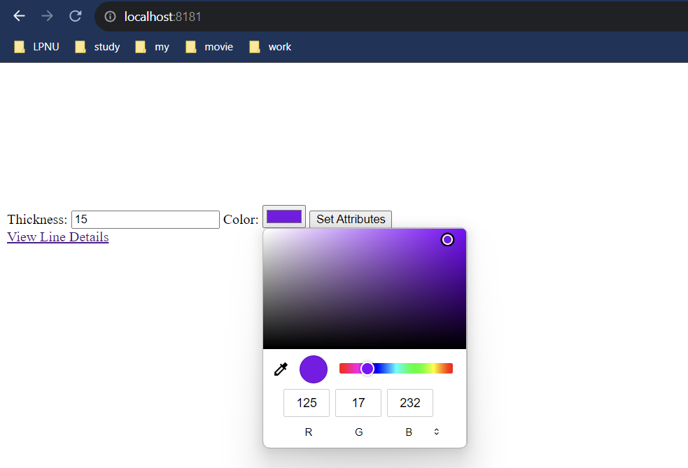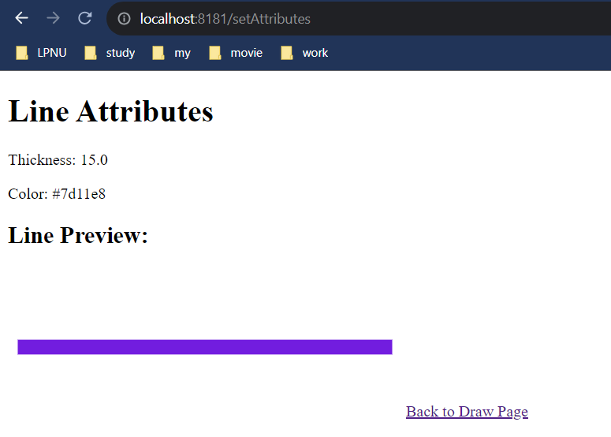

**Висновки:** Ознайомилася із шаблоном проектування MVC (Model-view-controller) та способами його застосування у розробці програмного забезпечення, а також навчилася використовувати даний шаблон на практиці.